

MOÇÃO N°_______ / 2017

O Vereador que este subscreve, solicita ouvida a Casa, que seja enviada MOÇÃO DE CONGRATULAÇÃO às irmãs Kerolly Cristiny e Karla Karolina pelos excelentes serviços prestados na empresa Vania Noivas em Sete Lagoas.
Receba em nome da Câmara Municipal de Sete Lagoas, os aplausos e o reconhecimento.

Deus continue abençoando sua vida e toda família!

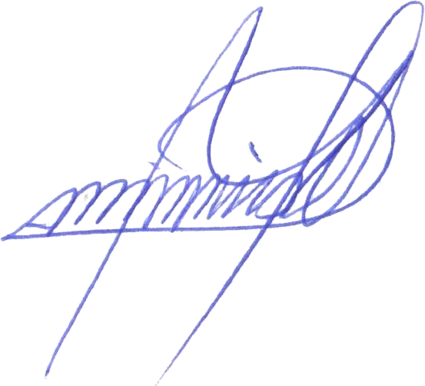


Sete Lagoas, 05 de dezembro de 2017

